KALANDOS PRÓBATÉTEL – NÉPMESE VETÉLKEDŐ
- FORDULÓ

Kedves Kalandozók!
Egyszer volt, hol nem volt, tán igaz sem volt. Bújjatok kedvenc népmese hősötök bőrébe, és a feladatok megoldásával gyűjtsétek össze ti a legtöbb krajcárt, így a végén megkapjátok megérdemelt jutalmatokat! Aki nem hiszi, járjon utána!

1. Az alábbi sorok a népmesék világáról íródtak. Pótoljátok a hiányzó szavakat!
2005. óta ünnepeljük szeptember 30-án, …………………………….. születésnapján a magyar népmeséket. A népmesék …………….……….…. elemekkel átszőtt, …………..…………… történetek, szerzőjük ………………….………..., …………………………….. útján terjedtek. Híres népmesegyűjtőink: Benedek Elek, Illyés …………..………, ……………..…… László, Kriza ……………..…….
A hősök között található a …………….……… legény, aki hamuban sült ……………..………………… a tarisznyájában elmegy ………………..…………. próbálni. A legénynek ……………………….…….. kell kiállnia. A legkisebb fiúnak általában …………………….. feladatot kell teljesítenie, és ezeket az állatok támogatásával tudja megoldani. Nekik köszönhetően király válik belőle, mert övé lesz a ……………………………….. és a ……………………. vagy az egész királyság. A népmesékben a jók …………….…………………. a rosszak felett.

- Az alábbi betűháló népmesével kapcsolatos szavakat rejt. A szavakat vízszintesen, függőlegesen, és átlósan is olvashatjátok. Keressétek meg ezeket, és írjátok le!

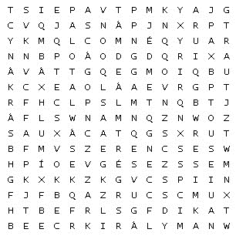

- Alkossatok 5 olyan találós kérdést, amelyeknek megoldását az alábbi szavak adják:

Óperenciás-tenger

kurtafarkú malac

jótett

ördög

sárkány

4. Gyűjtsetek olyan népmese címeket, melyekben valamilyen szín szerepel!

- Az alábbi összekeveredett betűkből olyan szavakat állíthattok össze, amelyek gyakran szerepelnek a népmesékben. Találjátok ki a szavakat, és írjátok a megfelelő képek alá!

ANDOK
CSÓNAK
TÁRAP
KASLAF
ALCÓ
UGALY
KALITNÁP
LIMÁS
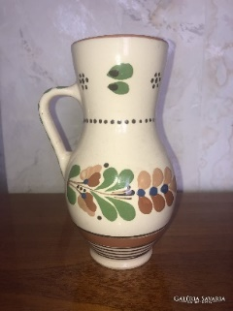 | 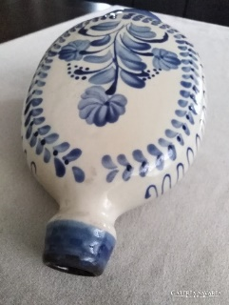
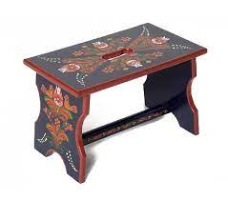 | 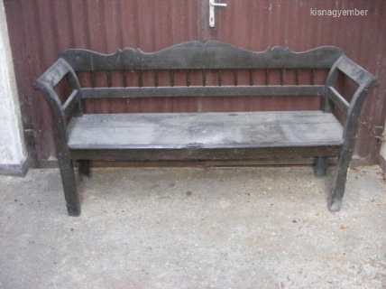
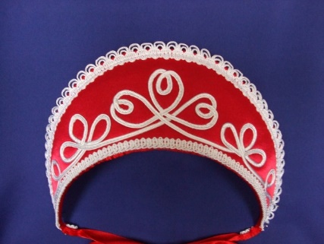 | 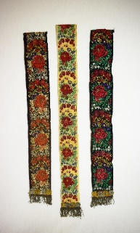
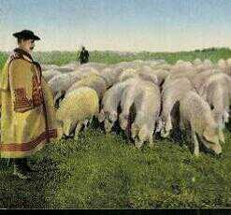 | 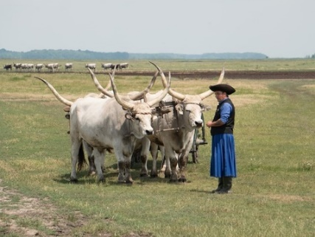
Beérkezési határidő: 2023. november 8.

Postacím: Csorba Győző Könyvtár Várkonyi Nándor Fiókkönyvtár és Pinokkió Gyermekkönyvtár 7624 Pécs, Nagy Jenő utca 24.

E-mail: pinokkio.gyermekkonyvtar@csgyk.hu

Csapat neve:

Csapat tagjai:
1.
2.
3.
4.

Iskola:

Osztály:

E-mail:

